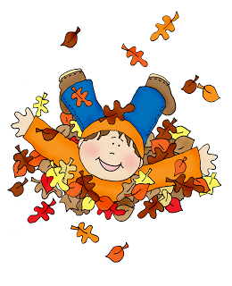
Månedsbrev november
Oktober:  Her kommer et lite tilbakeblikk på måneden som gikk.  Barnehagehverdagen er preget av forutsigbarhet og rutiner, som skaper trygghet for barna. Det er godt å se at alle barna begynner å finne seg godt til rette på avdelingen. Vi har hatt en del turer i nærmiljøet. Samlingene er ett av dagens høydepunkt og vi samler barna til sang, musikk og fortellerstund hver dag før lunsj. På Tuss tar vi i bruk mye konkreter, og flere av sangene går igjen etter barnas egne ønsker.  Denne måneden har vi hatt om høst, FN og Forut.  Ute har vi sett på forandringer i naturen, sommer blir til høst og vi har sett på bladene som skifter farger og faller ned fra trærne. Vi har opplevd litt mer regn og barna har hatt det gøy i sølepyttene.  FN  I år markerte vi FN gjennom FORUT barneaksjon, et pedagogisk opplegg tilrettelagt for barn. I samlingene har barna blitt kjent med Hamphless som bor i Malawi. De fikk kunnskap om ulike hverdagsliv og levesett, både gjennom kortfilmer, sanger og bilder.  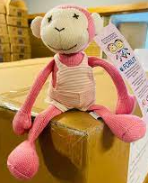  Takk for godt oppmøte på FN Kafen. Vi vil benytte anledningen å takke til de foreldre som bakte. Veldig kjekt med slike tradisjoner og møtes sosialt igjen. Det ble solgt pølse i brød, kaker og kunst som barna deres har laget.  Dere vil få informasjon om hvor mye barnehagen har samlet inn etter hvert  Bursdager: Noah blir 2 år 25 nov. (feires 24 nov) Hipp hurra!  Diverse info:  Ida er vikar hos oss fremover nå.  Sykdom eller fri?  Om barnet er hjemme med sykdom eller skal ha fri, ring eller send melding til Tuss: 97438245  Hilsen Janne, Vetle, Hasnaa, Ida og Line | November:  Vi går inn i den siste høstmåneden og viderefører temaet Høst og Babblarna.  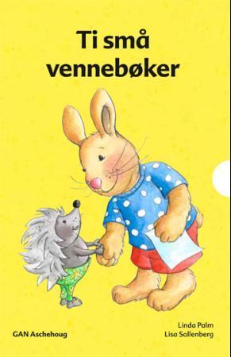  Vi jobber endel med Sosial kompetanse med de største barna! Her øver på å dele, vente på tur ol. Vi leser i 10 små vennebøker som handler om forskjellige historier om en kanin og et pinnsvins hverdag i barnehagen og hjemme. Bøkene tar opp forskjellige tema som: Si stopp, å lytte, å dele, å si unnskyld, bli enige.  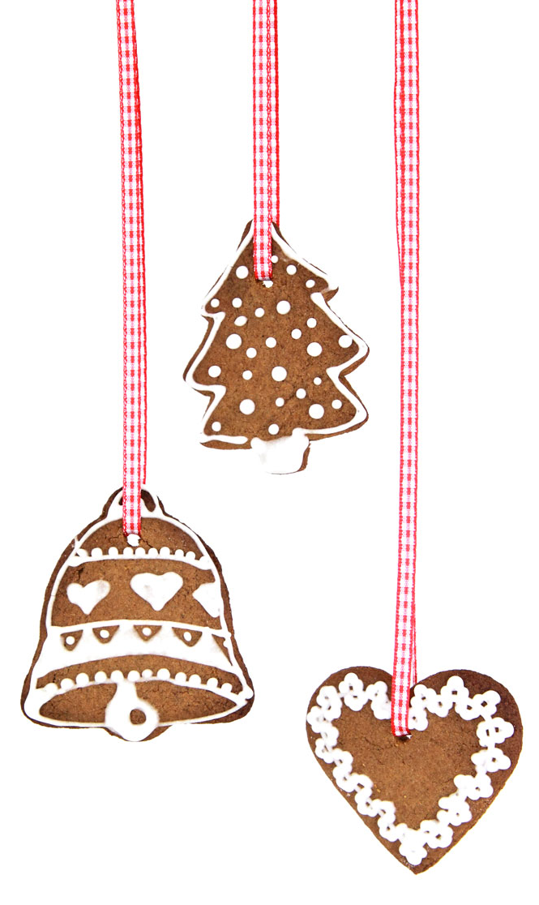  I slutten av måneden starter vi litt på juleforberedelser.  Da skal vi lage pepperkake kalender. Hvert barn får lage sitt pepperkakehjerte og pynte det med melis og nonstopp. Så trekker vi et pepperkakehjerte hver dag som nedtelling til jul.  Planleggingsdag:  Torsdag 16 og fredag 17. november er det planleggingsdag i barnehagen.  Da er barnehagen stengt.  Foreldresamtaler:  Line starter snart opp med foreldresamtaler ca i midten av nov. Hun avtaler tid med dere.  Minner om:  Nå begynner det å bli litt kaldere og da er det viktig å ha litt varme klær liggende i barnehagen. Fleece eller ull genser og bukse tynne hansker, buff, lue.  Samarbeid med Havglimt barnehage:  Onsdag 29 vil vi treffe småbarnsavdelingen Sjøstjernene.  Da skal vi alle samles på fotballbanen og bli kjent. Der vil vi ha ulike motoriske øvelser og leker sammen. Eks hinderløype, ballspill, bevegelsesanger ol.

